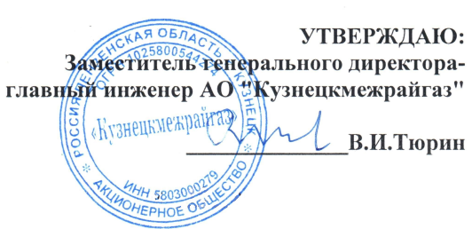
ГРАФИК « 12 » апреля 2021 года
технического обслуживания внутридомовых газопроводов, входящих в состав имущества общего пользования многоквартирных жилых домов в городе Кузнецке
на июль 2021 года
№ п/п | Адрес многоквартирного жилого дома | Дата и время выполнения работ
1 | 2 | 3
1 | город Кузнецк, улица Кирова, дом №95 | 01.07.2021 года (с 9⁰⁰ до 16⁰⁰)  02.07.2021 года (с 9⁰⁰ до 15⁰⁰)
2 | город Кузнецк, улица Маяковского, дом №63 | 05.07.2021 года (с 9⁰⁰ до 16⁰⁰)
3 | город Кузнецк, улица Кирова, дом №97 | 06.07.2021 года (с 9⁰⁰ до 16⁰⁰)
4 | город Кузнецк, улица Ленина, дом №165 | 07.07.2021 года (с 9⁰⁰ до 16⁰⁰)
5 | город Кузнецк, улица Победы, дом №50 | 08.07.2021 года (с 9⁰⁰ до 16⁰⁰)
6 | город Кузнецк, улица Победы, дом №52 | 09.07.2021 года (с 9⁰⁰ до 15⁰⁰)
7 | город Кузнецк, улица Победы, дом №54 | 12.07.2021 года (с 9⁰⁰ до 16⁰⁰)
8 | город Кузнецк, улица Победы, дом №66 | 13.07.2021 года (с 9⁰⁰ до 16⁰⁰)  14.07.2021 года (с 9⁰⁰ до 16⁰⁰)
9 | город Кузнецк, улица Белинского, дом №127 | 15.07.2021 года (с 9⁰⁰ до 16⁰⁰)  16.07.2021 года (с 9⁰⁰ до 15⁰⁰)
10 | город Кузнецк, улица Осипенко, дом №46 | 19.07.2021 года (с 9⁰⁰ до 16⁰⁰)
11 | город Кузнецк, улица Осипенко, дом №48 | 20.07.2021 года (с 9⁰⁰ до 16⁰⁰)
12 | город Кузнецк, улица городок Дружба, дом №1 | 21.07.2021 года (с 9⁰⁰ до 16⁰⁰)
13 | город Кузнецк, улица городок Дружба, дом №2 | 21.07.2021 года (с 9⁰⁰ до 16⁰⁰)
14 | город Кузнецк, улица городок Дружба, дом №3 | 21.07.2021 года (с 9⁰⁰ до 16⁰⁰)
15 | город Кузнецк, улица городок Дружба, дом №4 | 21.07.2021 года (с 9⁰⁰ до 16⁰⁰)
16 | город Кузнецк, улица городок Дружба, дом №5 | 21.07.2021 года (с 9⁰⁰ до 16⁰⁰)
17 | город Кузнецк, улица Леваневского, дом №60 | 22.07.2021 года (с 9⁰⁰ до 16⁰⁰)
18 | город Кузнецк, улица Победы, дом №5 | 23.07.2021 года (с 9⁰⁰ до 15⁰⁰)
19 | город Кузнецк, улица Победы, дом №7 | 23.07.2021 года (с 9⁰⁰ до 15⁰⁰)
20 | город Кузнецк, улица Октябрьская, дом №69 | 26.07.2021 года (с 9⁰⁰ до 16⁰⁰)
21 | город Кузнецк, улица Леваневского, дом №62 | 27.07.2021 года (с 9⁰⁰ до 16⁰⁰)
22 | город Кузнецк, улица Республики, дом №32 | 27.07.2021 года (с 9⁰⁰ до 16⁰⁰)
23 | город Кузнецк, улица Пушкина, дом №12 | 28.07.2021 года (с 9⁰⁰ до 16⁰⁰)
24 | город Кузнецк, улица Победы, дом №56б | 29.07.2021 года (с 9⁰⁰ до 16⁰⁰)  30.07.2021 года (с 9⁰⁰ до 16⁰⁰)

